Martes
20
de Abril

Primero de Primaria
Artes
Un viaje virtual al museo

Aprendizaje esperado: Visita museos, zonas arqueológicas y observa espectáculos artísticos variados para ejercer su derecho al acceso y la participación a la cultura.

Énfasis: Explora los espacios museísticos a través de la virtualidad.

¿Qué vamos a aprender?

Apreciaras el espacio museístico a través de recursos y recorridos virtuales.

Continuaras con el Proyecto “Los museos y los niños y niñas: Una primera mirada”.

¿Qué hacemos?

En esta sesión habrá varias sorpresas, la primera, es que conocerás uno de los museos de arte más importantes de nuestro país, ¡que es éste que tenemos aquí!

Palacio de Bellas Artes de la CDMX

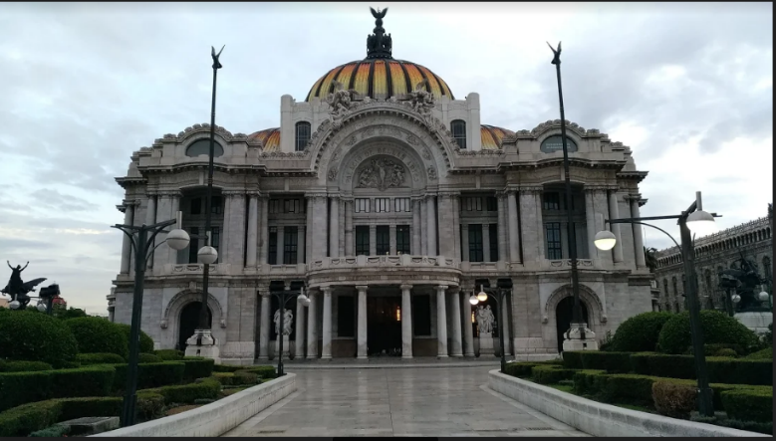

Pero antes observa las imágenes de “Los museos de arte” que se encuentran en distas partes del país.

Centro de las Artes San Luis Potosí.

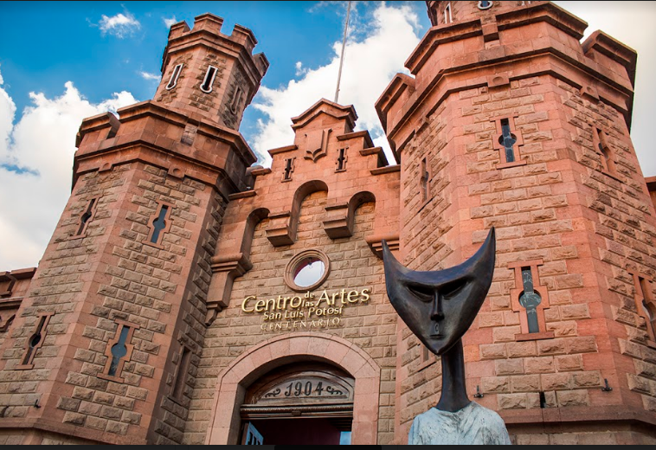

Museo de Arte contemporáneo de Monterrey.

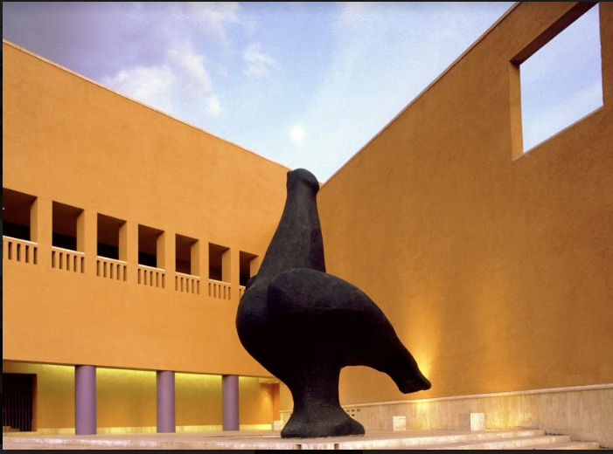

Museo Amparo Puebla.

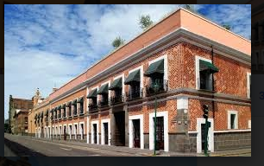

Muse Cabañas Guadalajara.

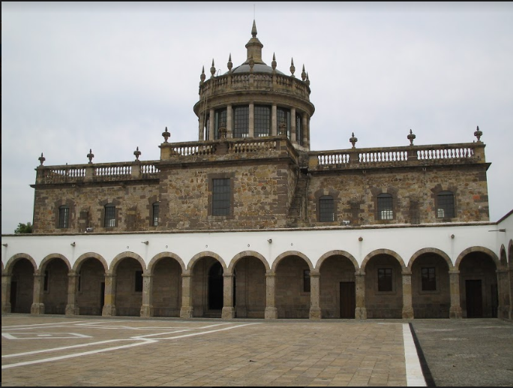

Museo Manuel Felguérez de Zacatecas.

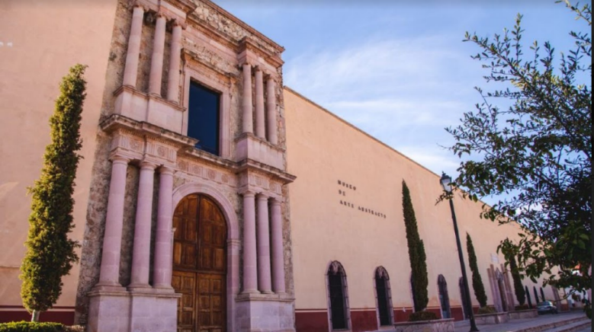

Museo Nacional de Arte CDMX

¿Conoces alguno de estos museos?

Tal vez no has tenido oportunidad porque el año pasado te dijeron que tenías que quedarte en casa, ¡Y hasta los museos cerraron!

Te cuento que hay museos de diferentes cosas, los hay de historia, de ciencia y tecnología, museos de cera y hasta de juguetes, pero no cabe duda de que los favoritos son los Museos de Arte.

¿Museos de Arte?

Son el tipo de museo que te muestran obras de diferentes artistas, como pinturas, esculturas, retratos, paisajes y muchas cosas más.

Como el Centro de las Artes en San Luis Potosí, ahí hay obras de la pintora Leonora Carrington.
Cuando puedas visita el Museo Cabañas de Guadalajara, al Felguérez de Zacatecas, o al Museo Nacional de Arte en la Ciudad de México, te van a encantar.

Y eso que sólo se mencionan unos cuantos ejemplos de todos los museos que hay en el país y en cada ciudad, también en muchas provincias hay museos locales de todo tipo.

Hay museos de muchos tipos, pero en esta sesión vas a concentrarte sólo en los museos de artes. ¿Sabías que hay un museo que es en sí mismo una obra de arte?

¿El museo es una obra? Exactamente, en la Ciudad de México se encuentra uno que conocerás en esta sesión, pero deja que Aída, un personaje muy especial, sea quien te cuente su historia.

¡Y gracias al Museo Palacio de Bellas Artes por presentarte a Aída!

- Video. Cápsula Bellas Artes “Una guía familiar”
https://youtu.be/z9cuFBs9kY8

¡Qué bonita es Aída!

Muy bella perrita. Esta guía la pueden consultar cuando vayan al Palacio. ¿No te parece muy interesante acercarte a los museos? Parecen extraordinarios porque en ellos se encuentra nuestra historia, pero muy especialmente, nuestro arte.

¡Qué bonito se ve el Museo del Palacio en el dibujo!

¡Es mucho más bello en la vida real! Pero deja que Cecilia Reyes y Paola García especialistas de Medios y Programas Públicos del Museo Palacio de Bellas Artes, te cuenten un poco más sobre él y la experiencia de visitar un museo de arte.

- Video. Entrevista con especialistas Cecilia Reyes Hernández y Paola García González (Mediación y Programas Públicos) Museo Palacio de Bellas Artes.
https://youtu.be/GA-VFyjT3ko

¿Qué te pareció conocer el museo, pero ahora desde la visión de quienes trabajan en ese lugar?

Este museo es un espacio increíble donde puedes recorrer las salas, entrar a la librería, conocer la sala de conciertos e incluso tomar un refresco en su cafetería.

Los museos han cambiado mucho a lo largo de los años, incluso la manera de recorrerlos. Hace mucho tiempo como parte de las actividades escolares iban a los museos varias veces durante el ciclo escolar y los fines de semana muchas familias se preparaban para acudir a visitar estos espacios.

Ahora hay otras maneras de hacerlo sin necesidad de salir de casa y seguro conoces que los museos tienen recorridos virtuales.
¿Quieres conocer el Museo Palacio de Bellas Artes desde la virtualidad? ¡Vas a observarlo! Esto será posible gracias a la colaboración del personal de este museo.

Algunos dicen que son para gente aburrida, pero la verdad es un mundo increíble para aprender.

No tienes que esperar demasiado, ¡Ya que vas a entrar a este museo!

¿Cómo? Muy fácil: a través del celular o de cualquier dispositivo que tenga internet.

¿Cómo es posible eso? Muchos museos poco a poco van teniendo la opción de visitarlos de manera virtual, es decir desde la comodidad de tu casa.

- Video Recorrido virtual al museo.
https://youtu.be/8fE7lADKzwg

En el recorrido se observan la fachada y los alrededores, el lobby inferior, el lobby superior, la Sala Diego Rivera y el Teatro Nacional.

¡Qué divertido! Cuando tengas la oportunidad de estar en el centro histórico de la Ciudad de México, visita el Museo del Palacio de Bellas Artes, ¡Y después de turista a visitar todos los demás museos que encuentres en tu camino!

Recuerda que hay muchos de ellos que son gratuitos los domingos o todo el año, y por lo general te hacen descuento con la credencial de la escuela.

¡Fantástico! Mientras tanto, busca más visitas virtuales

En esta sesión aprendiste que en un museo de arte se exhibe la obra de diferentes artistas, observaste que hay museos que son una obra de arte con mucha historia y que son un gran lugar para que los niños y las niñas vayan a un sitio tranquilo y lleno de arte para contemplar.

El Reto de Hoy:

Cuando puedas visita un museo, es toda una experiencia que no se compara con el mundo virtual, pero también puedes buscar y averiguar qué otras sorpresas te encuentras en sus sitios de internet, como los recorridos virtuales.

Si te es posible consulta otros libros y comenta el tema de hoy con tu familia.

¡Buen trabajo!

Gracias por tu esfuerzo.

